Moravskoslezský klub chovatelů jagdteriérů z.s.

(dále jen MSKCHJGT)

pořádá ve spolupráci s

ČMKU-ČMKJ – Okresní myslivecký spolek Opava

KLUBOVÝ TROJBOJ

Lesní zkoušky ostatních plemen(CACT,r.CACT)+
barvářské zkoušky ostatních plemen(CACT, r.CACT)
a zkoušky nováčků (norování) jagdteriérů (JGT)

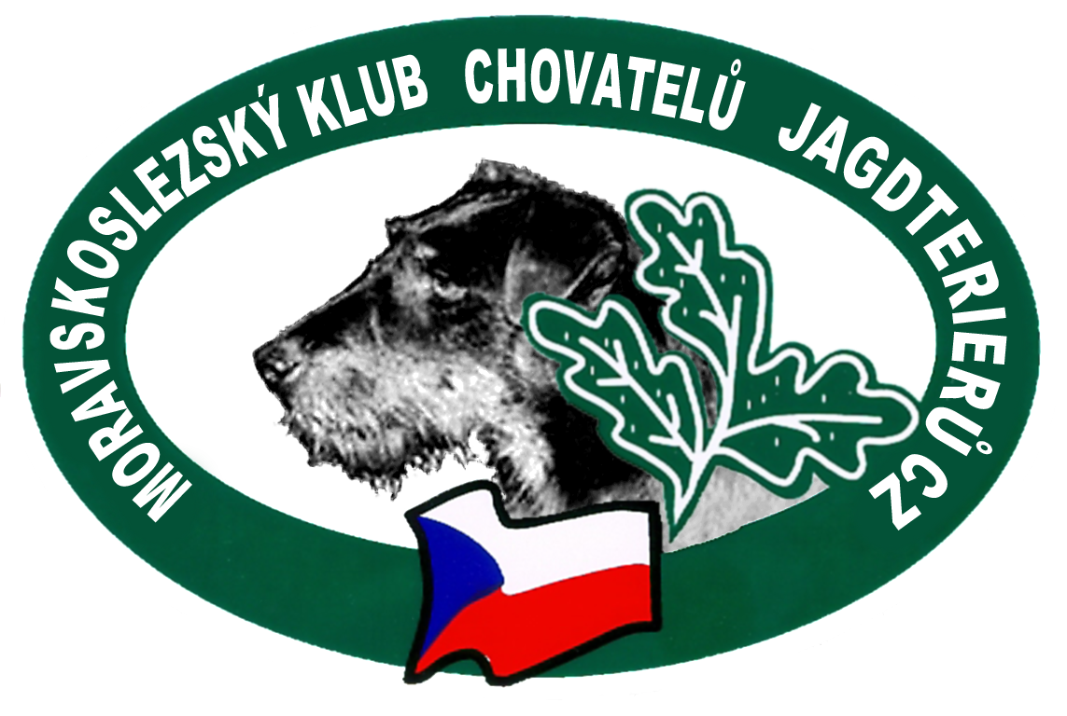

Dne 16.-17.7.2022
Opava
Honitba MS Větřkovice

Program
Sobota 16. 7. 2022
LZ – ostatních plemen, LZ jagdteriérů
ZN – zkoušky nováčků
07:30 – sraz účastníků na chatě MS Větřkovice
08:00 – zahájení zkoušek LZ
15:00 – předpokládané ukončení LZ
15:00-16:00 – odjezd na umělou noru do Oder
17:00 – ukončení a vyhlášení výsledků sobotních zkoušek na chatě MS Větřkovice

Neděle 17.7.2022
BZ ostatních plemen
08:00 – sraz účastníků na chatě MS Větřkovice
08:30 – zahájení zkoušek
14:00-15:00 – ukončení a vyhlášení výsledků

Organizační výbor
Ředitel: Beck Josef
Správce: Laďa Vladář (pověřená osoba)
Vedoucí skupiny: člen MS
Pořadatelská služba: členové MS a MSKCHJGT
Kontaktní osoba: Václav Kopka , Opavská 166 Bohuslavice 747 19, tel: 603 844 592,mskchjgt@seznam.cz + požadavky na ubytování.

Sbor rozhodčích
Deleguje ČMKJ na návrh MSKCHJGT.
Veterinární služba
OVS Opava

Poplatky: LZ –1200kč, člen MSKCHJgt 800kč
BZ –800kč, člen MSKCHJgt 500kč
ZN –700kč, člen MSKCHJgt 400kč
Převodem do 4.7.2022 na účet 153 284 489/0300 do poznámky uveďte Trojboj Opava.

UZÁVĚRKA PŘIHLÁŠEK DO 4.7.2022 !!!
Přihlášky spolu s poplatky zasílejte na adresu:
Roman Martinek, Práce 34, 664 58 tel.:604 208 701
r.martinek@centrum.cz

Nutno vypsat na každou zkoušku samostatnou přihlášku. Bez zaplaceného poplatku, nebude přihláška přijata.

Podmínky přijetí
- Na zkouškách se bude posuzovat podle platného zkušebního nebo soutěžního řádu pro teriéry a jezevčíky.
- Na zkouškách se zadává lovecká upotřebitelnost .
- Ke zkouškám nebudou připuštěni psi a vůdci, kteří nesplňují všeobecné podmínky pro účast na zkouškách. Tyto podmínky jsou uvedeny ve Zkušebním řádu pro lovecké psy či daná plemena.
- Vůdce musí předložit průkaz původu psa, očkovací průkaz nebo pas pro malá zvířata, kde bude uveden záznam o platném očkování proti vzteklině.
- Ke zkouškám nebude připuštěn jedinec, jehož majitel/vůdce neprokáže jeho totožnost (jedinec označen viditelným tetováním nebo čipem).
- Pořadatel neručí za ztrátu psa, uhynutí, ani za škody psem způsobené.
- ZN se mohou zúčastnit feny a psi v den zkoušek starší 12 měsíců.
- Titul CACT a r.CACT se zadáva jen u plemene JGT !

Stanovené veterinární podmínky
Všichni zúčastnění psi musí být klinicky zdraví.
Zúčastnění psi musí být vybaveni pasem pro malá zvířata nebo očkovacím průkazem a musí mít platnou vakcinaci proti vzteklině v souladu s § 4 odst.1, písm. f) veterinárního zákona.
Psi pocházející z členských zemí EU a třetích zemí musí být doprovázeni platným pasem pro malá zvířata a musí splňovat podmínky dané nařízením Evropského Parlamentu a Rady 998/2003 ze dne 26. 5. 2003.
Zkoušek se nesmí zúčastnit zvířata, která ve stanovené době neprošla veterinární přejímkou a která nesplňovala určené veterinární podmínky.
Tyto veterinární podmínky mohou být z nákazových důvodů kdykoli změněny, nahrazeny jinými nebo zrušeny.

Občerstvení po dobu zkoušek zajištěno
Srdečně jsou vítáni přátelé kynologie a myslivosti
Václav Kopka ............................
předseda MSKCHJGT předseda OKK OMS

